Manual Técnico para el Sistema: GESTION DE RENTABILIDAD DE VILLAS, PALMA REAL

Tabla de contenido
1. Propósito 2
2. Alcance 2
3. Documentos de referencia 2
4. Definiciones importantes 3
4.1 Marco Teórico 3
4.2 Conceptos generales 3
4.3 Procesos de entrada y salida 3
5. Descripción de módulos 3
6. Diccionario de datos 4
6.1 Modelo entidad-relación 4
6.2 Distribución física y lógica de base de datos 4

1. Propósito

Este manual se da con el propósito de conocer más a fondo el sistema con el nombre de GESTION DE RENTABILIDAD DE VILLAS, PALMA REAL, que cumple con el objetivo del manejo de control de movimientos realizados con los clientes y propietarios de dicha zona de una forma más dinámica.

2. Alcance

El cliente interno (usuario) cuenta con la libertad de ingresar, visualizar, alterar y filtrar datos de los inquilinos o propietarios incluso la impresión de documentación por medio de filtraciones como el estado de cuenta, locales disponibles para venta o renta y estados de los locales, los datos no se permiten ser eliminados en su lugar cambia de estado a “suspendido”, esto para evitar el riesgo de alteraciones y daño en los demás registros.

El cliente externo (técnico) cuenta con la libertad de registrar y dar acceso a los futuros usuarios sobre las funciones a poder trabajar y visualizara los movimientos realizados por el cliente interno (usuario) que ha realizado según la filtración deseada.

3. Documentos de referencia

Se toma como referencia del sistema TPVA (Terminal punto de venta administrativo) la cual es el sistema que actualmente para tomar como una guía para su estructura.

Se toma como referencia las siguientes documentaciones para solucionar los problemas encontrados:

- Documentación de facturación.
- Listas de disponibilidad.
- Estados de cuenta.
- Lista de registros.

4. Definiciones importantes

4.1 Marco Teórico

Se da a conocer el desarrollo de cómo se elaboró el sistema nombrado GESTION DE RENTABILIDAD DE VILLAS, PALMA REAL utilizando el desarrollo de lenguaje PHP, JavaScript, CSS, Laravel y SQLServer, La metodología utilizada para el desarrollo del proyecto es el método PX, programación externa ya que este método está enfocado en el desarrollo de software ya que aplica un ciclo repetitivo de los cuales se repite los siguientes pasos los cuales son planificación, diseño, codificación, pruebas y finalmente se aplica el lanzamiento una vez que el producto ya está listo y refinado.

4.2 Conceptos generales

Se tiene como contexto que es un sistema de gestión donde se llevara a cabo el control de registro de todos los inquilinos y propietarios de los locales, como el estado de cuenta, pago de servicios y rentabilidad.

4.3 Procesos de entrada y salida

Entradas: El usuario podrá realizar el ingreso de datos por medio de ventanas emergentes que indican donde se llevara a cabo la entrada de datos en su lugar correspondiente, por ejemplo: la estrada de los datos del cliente, los datos del propietario, pagos de servicios y actividad de los locales.

Salidas: El usuario tiene acceso a filtros para determinar la salida de los datos que desea visualizar o procesar a físico, por ejemplo: facturas, informes y visualizar detalles.

5. Descripción de módulos

6. Diccionario de datos

Modelo entidad-relación
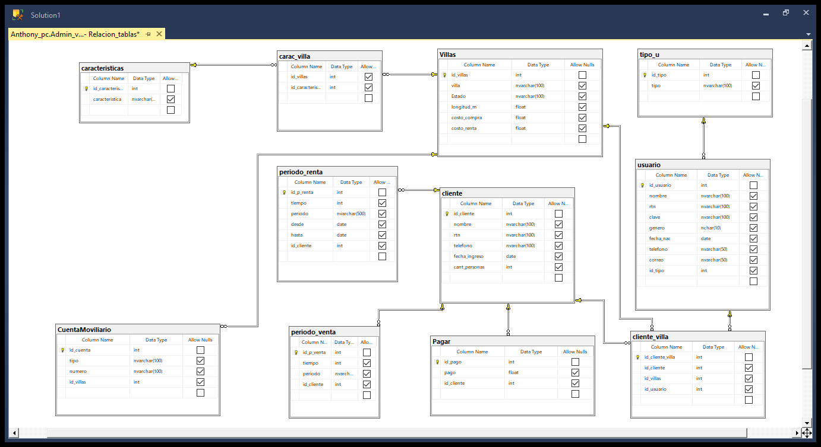

Distribución física y lógica de base de datos

Nombre de la tabla: Usuarios
Descripción: Registro de datos de los usuarios.
Nombre del campo | Descripción | Tipo de dato | Longitud | índice | Tipo de índice
id_usuario | Identificador | int |  | si | primario
nombre | Nombre del usuario | nvarchar | 100 | no
rtn | Rtn del usuario | nvarchar | 100 | no
clave | Clave de acceso del usuario | nvarchar | 100 | no
genero | Genero del usuario | nchar | 10 | no
fecha_nac | Fecha de nacimiento del usuario | date |  | no
telefono | Numero telefónico del usuario | nvarchar | 100 | no
correo | Correo electrónico del usuario | nvarchar | 100 | no
id_tipo | Determina el tipo de usuario según el numero indicado | int |  | si | compuesto

Nombre de la tabla: Tipo_u
Descripción: Determina el tipo de usuarios
Nombre del campo | Descripción | Tipo de dato | Longitud | índice | Tipo de índice
id_tipo | Identificador | int |  | si | primario
tipo | Determina si el usuario es técnico o empleado | nvarchar | 100 | no

Nombre de la tabla: cliente_villa
Descripción: Une los datos de las tablas usuario, cliente, villas
Nombre del campo | Descripción | Tipo de dato | Longitud | índice | Tipo de índice
id_cliente_villa | Identificador | int |  | si | primario
id_cliente | Selecciona el identificador del cliente | int |  | si | compuesto
id_villas | Selecciona el identificador de la villa | int |  | si | compuesto
id_usuario | Selecciona el identificador del usuario | int |  | si | compuesto

Nombre de la tabla: Villas
Descripción: Registro de datos de las villas
Nombre del campo | Descripción | Tipo de dato | Longitud | índice | Tipo de índice
id_villas | Identificador | int |  | si | primario
villa | Código de la villa a identificar | nvarchar | 100 | no
estado | Disponibilidad de la villa | nvarchar | 100 | no
longitud_m | Medidas del terreno a metro | float |  | no
costo_compra | Costo de compra de la villa | float |  | no
costo_renta | Costo de renta de la villa | float |  | no

Nombre de la tabla: pagar
Descripción: Registro de los datos de los usuarios.
Nombre del campo | Descripción | Tipo de dato | Longitud | índice | Tipo de índice
id_pago | Identificador | int |  | si | primario
pago | Catidad que pago el cliente | float |  | no
id_cliente | Seleccionar el identificador del cliente | int |  | si | compuesto

Nombre de la tabla: cliente
Descripción: Registro de los datos de los usuarios.
Nombre del campo | Descripción | Tipo de dato | Longitud | índice | Tipo de índice
id_cliente | Identificador | int |  | si | primario
nombre | Nombre completo del cliente | nvarchar | 100 | no
rtn | Rtn del cliente | nvarchar | 100 | no
telefono | Número telefónico del cliente | nvarchar | 100 | no
fecha_ingreso | Fecha que ingreso el cliente | date |  | no
cant_personas | Ingresar la cantidad de personas | int |  | no

Nombre de la tabla: carac_villa
Descripción: Unir los datos de las villas con las características
Nombre del campo | Descripción | Tipo de dato | Longitud | índice | Tipo de índice
id_villas | Identificador | int |  | si | compuesto
Id_caracteristica | Nombre completo del cliente | int |  | si | compuesto

Nombre de la tabla: periodo_renta
Descripción: Registro de los datos de renta
Nombre del campo | Descripción | Tipo de dato | Longitud | índice | Tipo de índice
id_p_renta | Identificador | int |  | si | primario
tiempo | Tiempo de estadía | int |  | no
periodo | Periodo de estadía, por ejemplo: días, semanas, meses | nvarchar | 500 | no
desde | Comienzo de la estadía | date |  | no
hasta | Final de la estadía | date |  | no
id_cliente | Identificar el cliente | int |  | si | compuesto

Nombre de la tabla: periodo_venta
Descripción: Registro de los datos de venta
Nombre del campo | Descripción | Tipo de dato | Longitud | índice | Tipo de índice
id_p_venta | Identificador | int |  | si | primario
tiempo | Tiempo de cuota | int |  | no
periodo | Periodo de cuota, por ejemplo días, semanas, meses, años | nvarchar | 500 | no
id_cliente | Identificar el cliente | int |  | si | compuesto

Nombre de la tabla: características
Descripción: Registro de los datos de los usuarios.
Nombre del campo | Descripción | Tipo de dato | Longitud | índice | Tipo de índice
id_caracteristicas | Identificador | int |  | si | primario
caracteristica | Tiempo de estadía | nvarchar | 500 | no

